SISTEMAS OPERATIVOS MONOPUESTO TERMINAL LINUX II

1. Sitúate en el directorio /home/dual/trabajo (si no existe este directorio lo creas). Crea el fichero acopiar. A continuación copia acopiar como copia1.

2. Verifica que efectivamente existen los dos ficheros anteriores.
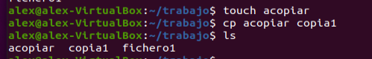

3. Mueve el fichero copia1 a muevo1. ¿Puedes observar si ahora existe el fichero copia1?
El comando “mkdir” no es necesario en este caso, se crearía automáticamente con el comando “mv” al tratar de mover el archivo a un directorio inexistente.
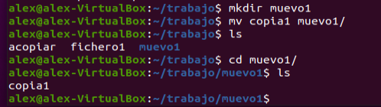

4. Crea, dentro de la carpeta trabajo, el directorio mover. Mueve los ficheros que existan en el directorio trabajo al directorio mover.
“find . -maxdepth 1 -type f -exec mv {}” este comando idealmente funcionaría y lo mueve todo de golpe. Desgraciadamente no funciona. Por lo que lo hacemos a lo bruto.
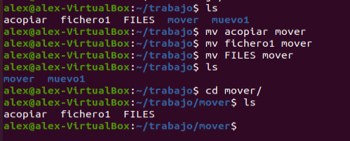

5. Repite la operación pero al contrario: mueve los ficheros del directorio mover al directorio trabajo. Elimina el directorio mover.
“mv * ..” mueve TODOS los contenidos del directorio al directorio inmediatamente superior.
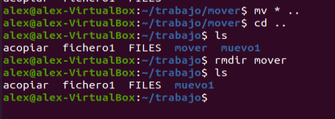

6. Elimina todos los ficheros del directorio trabajo. Elimina después, el directorio trabajo.
Podemos hacerlo así o con “rm -d -r trabajo/” → elimina el directorio y todo lo que tenga dentro.
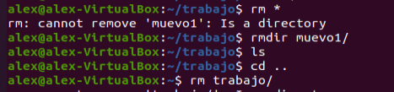

7. Ejecuta la siguiente secuencia de órdenes:

a. Teclea echo “hola” > hola.txt

b. ¿Se ha creado el fichero hola.txt?
Si.

c. Comprueba el contenido de dicho fichero, para eso utiliza el comando cat: cat hola.txt
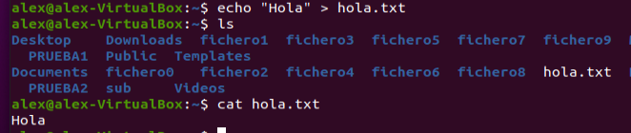

d. Añade ahora tu nombre al fichero hola.txt tecleando echo TuNombre >> hola.txt

e. ¿Se ha añadido sin eliminar el contenido anterior?
Si.

f. Prueba ahora a añadir la fecha del sistema al fichero hola.txt. Teclea date >> hola.txt

g. Visualiza el contenido del fichero: cat hola.txt
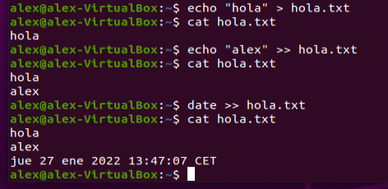

8. Analiza la diferencia entre > y >>
> sobrescribe el contenido del archivo con la nueva entrada
>> añade el nuevo contenido en una nueva línea al final del texto

9. ¿Con qué orden listarías los archivos y directorios, incluso los ocultos del directorio actual?
¿Se te ocurre alguna forma de crear un fichero con esa lista?
